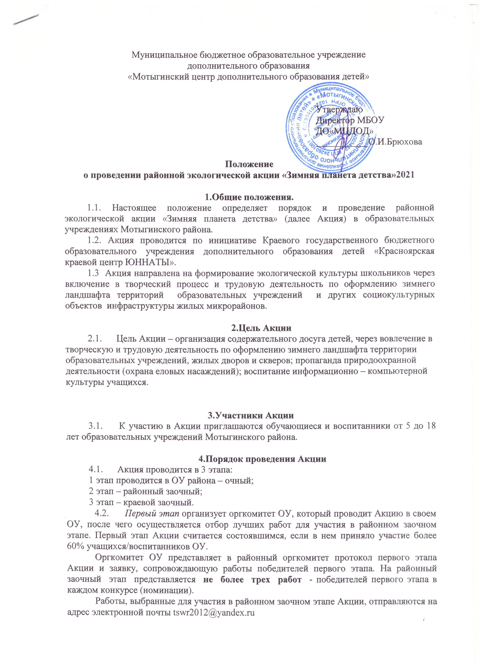

4.3. Второй этап организует и осуществляет районный оргкомитет. Жюри Акции на основе протоколов и собранных заявок оценивает и подводит итоги Акции.
4.4. Третий этап организует и осуществляет краевой оргкомитет. Жюри Акции на основе протоколов и собранных заявок оценивает и подводит итоги Акции.

5.Сроки проведения Акции
1 этап –очный:
06 декабря 2021 г. – 10 января 2022 г. - проведение и подведение итогов очного этапа;
2 этап - районный заочный:
11 января – 18 января 2022 гг. – прием конкурсных работ на адрес электронной почты tswr2012@yandex.ru и оценка очного этапа.
19 января – 21 января 2022 г. – экспертная оценка конкурсных работ и подведение итогов районной Акции.
3 этап – краевой заочный:
22 января - 31 января 2022г. - прием конкурсных работ краевого заочного этапа.
01 февраля по 28 февраля 2022 г. – экспертная оценка конкурсных работ и подведение итогов Акции
01 марта 2022г - объявление итогов Акции.

6.Номинации Акции
«Зимняя сказка двора» - конкурс зимнего ландшафта территорий образовательного учреждения. Для участия в конкурсе необходимо соорудить изо льда и снега различные объёмные элементы зимнего ландшафта, имеющие практическое применение: горки, лабиринты, городки, скульптуры, беседки, мостики и т.п. Количество объемных элементов должно быть не менее трех.

«Столовая для пернатых» - конкурс кормушек для птиц, изготовленных из различных материалов. Приветствуется автоматические кормушки и кормушки, изготовленные с использованием вторичных материалов.

«Знакомая незнакомка» - конкурс альтернативной новогодней ели. Ель может быть выполнена из любых материалов (пластик, полиэтилен, клеенка, бумага, фольга и т.д.) без использования живых веток хвойных деревьев.

«Чудо - игрушка» - конкурс новогодних игрушек, изготовленных с использованием вторичных материалов. Размер игрушки должен составлять 40 – 80 см., форма игрушки - любая. Игрушка должна иметь оформление со всех сторон, иметь прочное крепление (шпагат, шнур, тесьма, проволока), быть устойчивой к погодным условиям (снег, ветер) и безопасной при использовании. К работе прилагается список использованных материалов. Доля вторичных материалов (пластиковые бутылки, полиэтиленовые пакеты, клеенка, жестяные банки, фольга, CD-диски и т.д.) должна составлять не менее 70%.

7.Критерии оценки
При оценке конкурсных работ используются следующие критерии, по каждому из которых присваивается от 1 до 3 баллов:

конкурс «Зимняя сказка двора» (максимально - 15 баллов):
- функциональность ландшафтных элементов (возможность организации зимних игр и забав);
- оригинальность, фантазия, выдумка исполнителей снежных фигур;
- эстетичность внешнего вида (художественность, красота, изящность);
- техника исполнения (сложность, качество);
- массовость (количество детей и взрослых, вовлеченных в оформление зимнего ландшафта).

конкурс «Столовая для пернатых» (максимально - 12 баллов):
- функциональность конструктивных элементов;
- прочность и долговечность конструктивных элементов;
- сложность технического исполнения;
- внешний вид (соответствие природному ландшафту).

конкурс «Знакомая незнакомка» (максимально - 9 баллов):
- оригинальность идеи и используемых материалов;
- стилистическая законченность и эстетичность работы;
- сложность технического исполнения.

конкурс «Чудо - игрушка» (максимально - 9 баллов):
- оригинальность идеи;
- стилистическая законченность и эстетичность работы;
- сложность технического исполнения.

8. Требования к оформлению конкурсных работ
8.1. Все конкурсные материалы присылаются в электронном виде в едином файловом архиве на адрес tswr2012@yandex.ru. Название архива – название ОУ.
7.2. Файловый архив должен содержать:
протокол очного этапа (приложение 1);
заявку для участия в районном этапе (приложение 2).
папки с названиями конкурсов, содержащие фотографии лучших работ - победителей очного этапа;
7.3. Фотографии работ, представленных на конкурсы «Столовая для пернатых», «Знакомая незнакомка», «Чудо – игрушка» и папки с фотографиями зимнего ландшафта территории для конкурса «Зимняя сказка двора» должны иметь названия, совпадающие с названиями работ в заявке.
7.4. На фотографиях работ, участвующих в конкурсах «Столовая для пернатых», «Знакомая незнакомка», «Чудо – игрушка», должна быть представлена одна работа, снятая крупным планом. На фотографиях работ, участвующих в конкурсе «Зимняя сказка двора» количество объёмных фигур из снега должно быть не менее трёх!
7.5. Фотографии должны быть представлены в формате JPG. Разрешение снимков - не менее 768 х 1024 пикселей.
7.6. Работы, не соответствующие заданным параметрам, полученные после 18 января 2022 года, представленные ранее, не рассматриваются.

8.Подведение итогов, награждение
8.1. Дипломами победителей в конкурсах: «Зимняя сказка двора», «Столовая для пернатых», «Знакомая незнакомка», «Чудо - игрушка» награждаются пять участников, набравшие максимальное количество баллов.
8.2. В случае равенства баллов у двух или более работ приоритет отдаётся работе, поступившей в районный оргкомитет первой.
8.3. Дипломы и фотографии конкурсных работ – победителей, а также списки всех участников районного этапа Акции будут размещены на сайте МБОУ ДО «МЦДОД» http://mcdod.ru не позднее 10 февраля 2022 года.
8.4. Работы, победившие в районной Акции, будут отправлены в Красноярский краевой центр «Юннаты» для дальнейшего участия.

9.Координатор Акции
Методист МБОУ ДО «МЦДОД» Шишкова Татьяна Сергеевна; тел.8(391)4122268

Приложение 1
к положению о районной экологической
акции «Зимняя планета детства»

Протокол первого очного этапа районной экологической акции «Зимняя планета детства» - 2021

Название организации по уставу, отвечающей за проведение очного этапа | ФИО, должность ответственного за проведение очного этапа | Адрес | Телефон, факс | E-mail

Название конкурса | ФИ участников | Количество набранных баллов
Конкурс «Зимняя сказка двора»
Конкурс «Столовая для пернатых»
Конкурс «Знакомая незнакомка»
Конкурс «Чудо - игрушка»

Приложение 2
к положению о районной экологической
акции «Зимняя планета детства»

Заявка на участие в районном этапе краевой экологической акции «Зимняя планета детства» - 2021

Конкурс «Зимняя сказка двора»
Название работ трех победителей | Название ОУ (по уставу) | ФИО и должность руководителя группы | Состав команды
Название работ трех победителей | Название ОУ (по уставу) | ФИО и должность руководителя группы | Количество и возраст детей | Количество взрослых
1
2
3

Конкурс «Столовая для пернатых»
Название работ трех победителей | Название ОУ  (по уставу) | ФИО и класс  (для дошкольников – возраст),  ФИО членов семейной команды
1
2
3

Конкурс «Знакомая незнакомка»
Название работ трех победителей | Название ОУ  (по уставу) | ФИО и класс  (для дошкольников – возраст),  ФИО членов семейной команды
1
2
3

Конкурс «Чудо - игрушка»
Название работ трех победителей | Название ОУ  (по уставу) | ФИО и класс  (для дошкольников – возраст),  ФИО членов семейной команды | Список использованных материалов
1
2
3

